## Ensretter (Jonas)

Med udganspunkt i, at ensretteren skal tage imod tre faser, hver på ca. 36 A @ ca. 7 V (RMS-værdier), har vi valgt at gå videre med LT-4320-1 ideal diode controller IC’en jf. tidligere argumentation i timebox 2.

Vi ønsker at designe et test-kredsløb som kan implementeres, og testes med meget lavere strømforhold end i det endelige kredsløb, for at demonstrere funktionaliteten først. Første opgave har været at finde frem til et bud på hvordan ensretteren kan designes. Denne timebox (ift. ensretter) omhandler netop dette.

## Analyse (Jonas)

Leverandøren af LT-4320-1, foreslår kredsløbet set nedenfor, på figur X, som en yderst energieffektivt 3-faset aktiv ensretter.

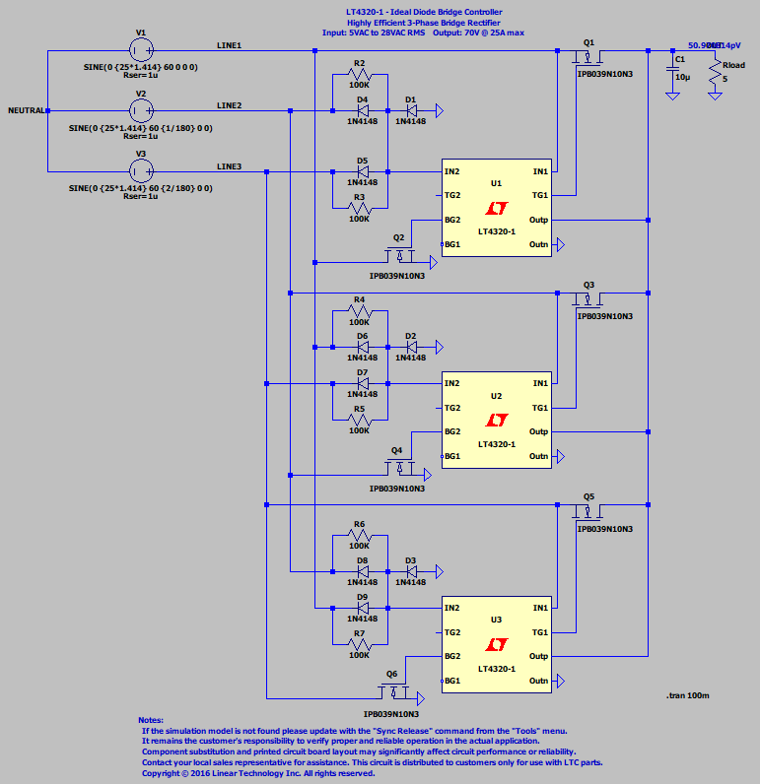

Figurtekst: Kredsløbsdiagram, 3-faset aktiv ensretter. Centralt for konstruktionen er LT4320-1 IC’en, som leverer stort set tabsfri ensretning.

Kredsløbet anvender 1 x LT4320-1, samt 2 N-channel MOSFET pr. fase. Primære kilde til regulering af ripple er C1 (øverste, højre hjørne).

I databladet[1] for IC’en angiver producenten følgende formel, som en vejledning i at bestemme størrelsen på load kondensatoren.

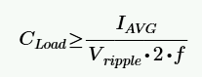

Fra denne isoleres ripplespænding, for at få et indtryk af kondensatorens betydning for ripple på output.

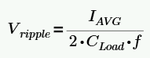

Vi forventer derfor at kunne demonstrere en påvirkning af ripple-niveauer, ved at ændre størrelse på load kondensator.

## Simulering(Jonas)

Kredsløbet er simuleret i simulationsprogrammet LTspice XVII, producentens (og leverandør af kredsløbsdesign) værdier er anvendt i simulering for at demonstrere funktionaliteten. Som det kan ses, på figur XX nedenfor, leverer kredsløbet ved input på 3 x 25 VAC_rms @ 60 Hz, et DC output på ca. 60Vp. R_load = 5 Ohm, C_load = 10 uF. Der bemærkes et betragteligt niveau af spændingsripple.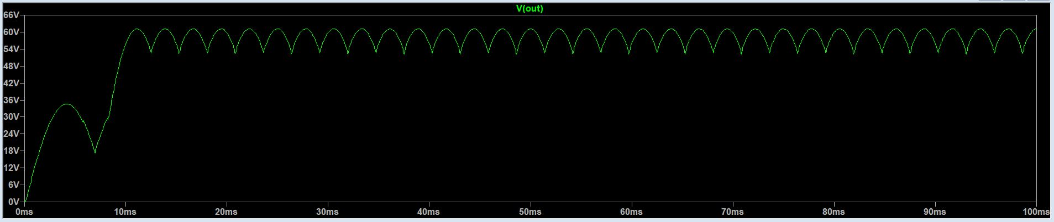

Figurtekst: Simulering af udgangsspænding på ensretterkredsløbet. Simulering er foretaget i LTspice XVII. Udgangsspænding er målt før R_load med reference til jord.

## Design af test-kredsløb(Jonas)

Formålet er som nævnt, at demonstrere funktionaliteten af LT4320-1. Vi vil bygge en kraftigt nedskaleret udgave af det kredsløb, som vi forestiller os kommer til at være det endelige design.

Vi har endnu ikke fastlagt en grænseværdi for ripplespænding på udgangen af ensretteren, og kan ikke opstille et krav som relaterer til ripplespænding. Dog håber vi med denne test, at kunne demonstrere en kontrol over denne ripplespænding. Som udgangspunkt vil vi forsøge med forskellige størrelser for load kondensatoren.

### Krav til test-kredsløb:

* Indgangsspænding skal være på 9-72V jf. datablad for LT4320-1.
* Frekvensen af test-signalet skal være 500 Hz, for at ligge i nærheden af den frekvens vi forventer at generatoren leverer.

Det videre arbejde med analyse og design af test-kredsløbet vil fortsætte i næste timebox.

1. LT4320-1 Datasheet: https://www.analog.com/media/en/technical-documentation/data-sheets/4320fb.pdf